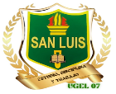
Año de la Esperanza y el fortalecimiento de la Democracia
SESIÓN DE APRENDIZAJE 6
DATOS GENERALES:
TÍTULO DE LA SESION: | Empatizamos con nuestros posibles clientes y exploramos los problemas
UNIDAD DE APRENDIZAJ | 01 | BIIMESTRE | Primero
AREA | EPT | GRADO: | 2° | SECCIÓN | A,B,C,D,E
DOCENTE | Cecilia López Ascarza | FECHA | Del 20 al 24 de abril | N° HORAS PEDAGÓGICAS: 3 horas

- PROPÓSITO:. Comprender las necesidades, experiencias y dificultades de los usuarios a través de entrevistas empáticas con preguntas abiertas, para identificar el problema real.
COMPETENCIA | CAPACIDADES | CRITERIOS DE EVALUACIÓN | EVIDENCIAS | INSTRUM DE EVALUACIÓN
Gestiona proyectos de emprendimiento económico o social. | Crea propuesta de valor | Realiza en equipo cuales son las necesidades o problemas de un grupo de usuarios de su entorno para mejorarlo o resolverlo a partir de su campo de interés. Determina los principales factores que los originan utilizando información obtenida a través de la observación y entrevistas grupales estructuradas. | Guión con 7 preguntas para la entrevista.  Aplica entrevista y lo graba por 10 minutos y lo sube a un drive.
Gestiona proyectos de emprendimiento económico o social. | Trabaja cooperativamente para lograr objetivos y metas. | Propone acciones que debe realizar el equipo explicando cómo integra los distintos puntos de vista y definiendo los roles asociados a sus propuestas. Promueve la perseverancia por lograr el objetivo común a pesar de las dificultades y cumple con responsabilidad las tareas asignadas a su rol. | Mapa visual de las fortalezas del equipo y rúbricas de evaluación individual y grupal. | Rubrica de evaluación-
COMPETENCIAS TRANSVERSA-LES | GESTIONA SU APRENDIZAJE DE MANERA AUTÓNOMA  SE DESENVUELVE EN LOS ENTORNOS VIRTUALES GENERADOS POR LAS TICS. |  |  | X
COMPETENCIAS TRANSVERSA-LES |  |  |  | X
ENFOQUE(S)  TRANSVERSAL(ES) | VALORES Y ACCIONES OBSERVABLES
Orientación al bien común | Responsabilidad.- Se generan espacios de solidaridad con sus compañeros en toda situación en la que padecen dificultades que rebasan sus posibilidades de afrontarlas.  Se promuevan oportunidades para que las y los estudiantes asuman responsabilidades diversas y los estudiantes las aprovechan, tomando en cuenta su propio bienestar y el de la colectividad.
- SECUENCIA DE ACTIVIDAD:

M | SECUENCIA DIDÁCTICA | RECURSOS  DIDÁCTIC | T.
El docente saluda a los estudiantes, se presenta ante ellos y les da la más cordial bienvenida.
A continuación, el docente les muestra el siguiente caso:
Un grupo de cinco estudiantes de 12 años decidió iniciar un emprendimiento llamado NutriDelicias, dedicado a la elaboración y venta de panes y galletas nutritivas. Todo comenzó cuando, durante los recreos escolares, observaron que muchos compañeros solo comían productos llenos de azúcar o snacks que no aportaban energía suficiente para continuar el día. Al ver esto, los jóvenes emprendedores empezaron a preguntarse por qué sus compañeros elegían esos alimentos y qué dificultades tenían para encontrar opciones más saludables. Conversaron con varios estudiantes y descubrieron que muchos no llevaban refrigerios nutritivos porque eran costosos, poco prácticos o simplemente no sabían cuáles eran buenas opciones. También hablaron con padres y madres, quienes les confesaron que, por falta de tiempo, solían comprar lo más rápido y accesible, aunque no siempre fuera lo más sano. Con toda esta información, el equipo comenzó a empatizar profundamente con las necesidades de sus futuros clientes: los estudiantes querían algo rico y económico, mientras que los padres buscaban algo saludable, práctico y confiable. Después de analizar los problemas, decidieron crear recetas de panes y galletas hechas con avena, miel, frutas y semillas, fáciles de transportar y a precios accesibles. Prepararon pequeños prototipos y los ofrecieron para que las personas los probaran, escuchando atentamente cada opinión para mejorar el sabor y la textura. Gracias a esta exploración consciente de las necesidades reales de la comunidad, NutriDelicias creció como una propuesta que no solo vendía alimentos, sino que también ayudaba a promover mejores hábitos de alimentación en su entorno escolar. Así, el emprendimiento se convirtió en un ejemplo de cómo empatizar con los clientes puede transformar una simple idea en una solución que beneficia a todos
Saberes previos:
¿Qué problema identificaron los estudiantes durante los recreos?
¿Qué necesidades tenían los estudiantes y los padres de familia?
¿Por qué fue importante conversar y escuchar a los futuros clientes antes de crear el producto?

INICIO | COMPETENCIA: Gestiona proyectos de emprendimiento económico y social.  El docente les presenta a los estudiantes el propósito de la sesión, la secuencia de actividades que van a realizar, la evidencia de aprendizaje y los criterios de evaluación:  PROPOSITO: Comprender las necesidades, experiencias y dificultades de los usuarios a través de entrevistas empáticas con preguntas abiertas, para identificar el problema real  Actividades: para alcanzar el propósito realizaremos las siguientes actividades: Se realizará el guion de entrevista con 7 preguntas, luego se aplicará la entrevista.  Evidencia:. Mapa visual de las fortalezas del equipo y rúbricas de evaluación individual y grupal...  Criterios de evaluación: el docente invita a uno de los estudiantes para que lea los criterios de evaluación. Se les comunica que serán evaluados por su participación y presentación grupal a través de una Rubrica.  Acuerdos de convivencia:  El docente les pregunta a los estudiantes ¿Para realizar estas actividades y lograr el propósito de la sesión que acuerdos de convivencia podemos plantear? | La historia del equipo KAWSAY | 15 min
DESARROLLO | GESTIÓN Y ACOMPAÑAMIENTO  El docente explica el tema en Ia pizarra con apoyo del material acerca entrevista de profundidad, recomendaciones para grabar la entrevista y en la fase empatizar del Design Thinking..  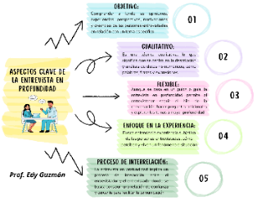  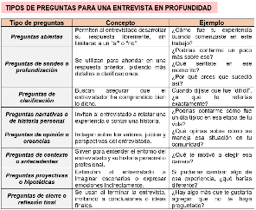  - Se le entrega FICHA de información a los estudiantes (Empatizamos con nuestros posibles clientes y exploramos los problemas)  - Se les pide que compIeten Ios cuadros en un papelote y audiovisual: Guión con 7 preguntas para la entrevista, aplica entrevista y lo graba por 10 minutos y lo sube a un drive.  - El docente monitorea la realización de Ias actividades. Realizan preguntas para retroalimentar:  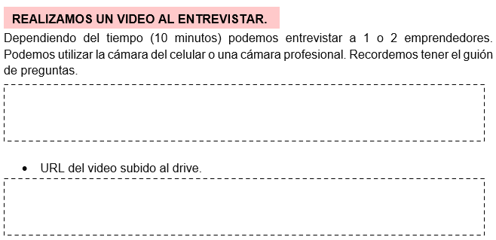  “¿El rol que asumió cada integrante aprovecha realmente sus fortalezas o habría otro rol donde podría aportar mejor?”  “Al escuchar la entrevista, ¿qué respuesta del usuario les dio más información sobre su necesidad y por qué?”  “Si volvieran a hacer la entrevista, ¿qué pregunta cambiarían o agregarían para comprender mejor el reto?”  El docente monitorea el trabajo de los estudiantes y brinda la retroalimentación pertinente.  NOTA: A los estudiantes con habilidades especiales se les adaptará la sesión. Se brindará soporte emocional en los momentos que la docente vea oportuno, con acciones como respiración, ejercicios de relajació o en todo caso mencionará una casuística acerca del valor que falta desarrollar. | Fichas prácticas | 70
CIERRE | EVALUACIÓN Y RETROALIMENTACIÓN : METACOGNICIÓN  Cada grupo expone sus conclusiones y los grupos dan su punto de vista. El docente evalúa a través de una rúbrica de evaluación. Se realiza la METACOGNICIÓN: ¿Qué hemos aprendido hoy? ¿Cómo lo aprendimos? ¿Para qué nos sirve? El docente refuerza el tema ante las dificultades que hubiera existido. |  | 05

- MATERIALES:

MATERIALES | RECURSOS
- Fichas con lecturas  - Plumón, pizarra y cuaderno u hojas. | - Proyector de multimedia  - Pizarra, papelógrafos

__________________________ __________________________ ____________________________
Sara Gómez Mabel Cuadros Flor Cecilia López A.
SUB DIRECTORA COORDINADORA DE ÁREA PROFESORA DE ÁREA

